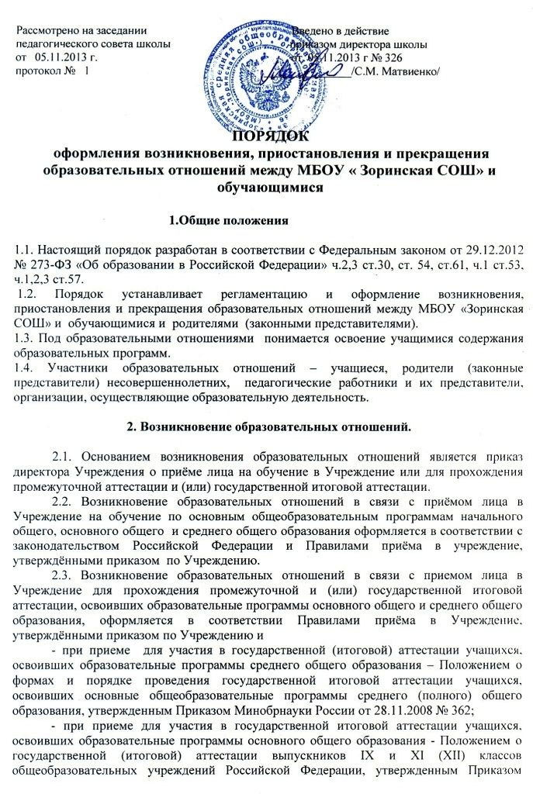
Минобразования России от 03.12.1999 № 1075; Положением о проведении государственной итоговой аттестации учащихся общеобразовательных учреждений Курской области, освоивших образовательные программы основного общего образования, организуемой региональной экзаменационной комиссией в условиях независимого оценивания.
2.4. Возникновение образовательных отношений в связи с приёмом лица в Учреждение на обучение по дополнительным образовательным программам, а также на места с оплатой стоимости обучения физическими и (или) юридическими лицами оформляется в соответствии с Порядком приёма граждан на обучение по дополнительным образовательным программам, а также на места с оплатой стоимости обучения физическими и (или) юридическими лицами, утвержденным приказом по Учреждению.
2.5. В случае приёма на обучение по образовательным программам за счет средств физических и (или) юридических лиц изданию распорядительного акта о приёме лица на обучение в Учреждение, предшествует заключение договора об образовании.
2.6. Договор об образовании заключается в соответствии со статьей 54 Федерального закона «Об образовании в Российской Федерации».
2.7. Права и обязанности учащегося, предусмотренные законодательством об образовании и локальными нормативными актами Учреждения, осуществляющего образовательную деятельность, возникают у лица, принятого на обучение, с даты зачисления.

3. Изменение образовательных отношений

3.1. Образовательные отношения изменяются в случае изменения условий получения обучающимся образования по конкретной основной или дополнительной образовательной программе, повлекшего за собой изменение взаимных прав и обязанностей учащегося и организации, осуществляющей образовательную деятельность:
- переход с очной формы обучения на семейное образование и наоборот;
- перевод на обучение по другой дополнительной образовательной программе;
- иные случаи, предусмотренные нормативно-правовыми актами.
3.2. Основанием для изменения образовательных отношений является приказ по Учреждению.

4. Прекращение образовательных отношений.

4.1. Прекращение образовательных отношений в связи с отчислением учащегося из Учреждения оформляется в соответствии с Порядком и основаниями отчисления учащихся, утвержденным приказом по Учреждению.
4.2. Образовательные отношения прекращаются по основаниям, указанным в ст.61 Федерального закона от 2912.2012 №273 «Об образовании в Российской Федерации»:
1) в связи с получением образования (завершением обучения);
2) досрочно по основаниям, установленным законодательством об образовании.
4.3. Образовательные отношения могут быть прекращены досрочно в следующих случаях:
1) по инициативе учащегося (родителей (законных представителей) несовершеннолетнего обучающегося), в том числе в случае перевода учащегося для продолжения освоения образовательной программы в другую организацию, осуществляющую образовательную деятельность;
2) по инициативе организации, осуществляющей образовательную деятельность, в случае применения к учащемуся, достигшему возраста 15 лет, отчисления, как меры дисциплинарного взыскания, в случае совершения учащимся действий, грубо нарушающих ее устав, правила внутреннего распорядка, а также в случае невыполнения учащимся обязанностей по добросовестному и ответственному освоению образовательной программы и выполнению учебного плана;
3) по обстоятельствам, не зависящим от воли учащегося (родителей (законных представителей) несовершеннолетнего учащегося) и организации, осуществляющей образовательную деятельность, в том числе в случаях ликвидации организации, осуществляющей образовательную деятельность, аннулирования лицензии на осуществление образовательной деятельности.
4.4. Досрочное прекращение образовательных отношений по инициативе учащегося (родителей (законных представителей) несовершеннолетнего учащегося) не влечет для него каких-либо дополнительных, в том числе материальных, обязательств перед организацией, осуществляющей образовательную деятельность, если иное не установлено договором об образовании.
4.5. Основанием для прекращения образовательных отношений является приказ об отчислении учащегося из образовательной организации.
Права и обязанности учащегося, предусмотренные законодательством об образовании и локальными нормативными актами организации, осуществляющей образовательную деятельность, прекращаются с даты его отчисления из организации, осуществляющей образовательную деятельность.
4.6. При досрочном прекращении образовательных отношений организацией, осуществляющей образовательную деятельность, в трехдневный срок после издания распорядительного акта об отчислении учащегося отчисленному лицу выдается справка об обучении.

5. Приостановление образовательных отношений

5.1. Приостановление образовательных отношений, за исключением приостановления образовательных отношений по инициативе Учреждения, осуществляется:
- по заявлению обучающегося;
- по заявлению родителей (законных представителей) несовершеннолетнего обучающегося.
В заявлении указываются:
1) фамилия, имя, отчество (при наличии) обучающегося;
2) дата и место рождения
3) класс обучения
4) причина приостановления образовательных отношений.
5.2. Приостановление образовательных отношений оформляется приказом директора Учреждения.

